DRUPACEE E POMACEE
Drupacee e pomacee appartengono alla vasta famiglia delle Rosacee che comprendono, oltre alla rosa, moltissime piante da frutto. La denominazione tecnica drupacea indica una pianta con “drupe”, cioè con frutti costituiti da un esocarpo esterno sottile (o buccia), da un mesocarpo intermedio carnoso (polpa) e da un endocarpo interno e duro (nocciolo) che racchiude il seme. Esempi di drupacea sono l’albicocco, il ciliegio, il pesco e il mandorlo. Il nome comune pomacea si riferisce a una pianta con pomi o falsi frutti. Per definizione il pomo (ad esempio la parte commestibile di una mela) è il risultato dell’accrescimento di una parte del fiore, ma solo la porzione interna fecondata del torsolo è considerata frutto, che avvolge i semi. Fanno parte di questo gruppo il melo, il pero e le nespole.
Le condizioni ambientali adatte
Queste piante, per vegetare adeguatamente, richiedono un terreno sostanzialmente neutro o leggermente acido, con abbondanza di materia organica ed elementi nutritivi fertilizzanti, necessari ad una fioritura abbondante, quindi ad una buona produzione di frutti. Le eventuali carenze si riflettono sulla pianta, determinando scarsa resistenza ai patogeni (insetti, funghi), quindi danno economico per insorgenza di malattie, mancata produzione ed eventuali spese (prodotti fitosanitari, concimi specifici) per riportare la condizione generale a livelli ottimali.
La concimazione
Per prima cosa dobbiamo preoccuparci di assicurare alla pianta il dovuto apporto di elementi nutritivi. Il pesco, ad esempio, esige buona concimazione azotata (è particolarmente sensibile alle carenze di azoto, che si traducono in un insufficiente rinnovo vegetativo, ingiallimento delle foglie ed un aumento della caduta dei frutti). Melo e pero (e in genere tutte le pomacee) sono meno avidi in termini di azoto ma, a differenza delle drupacee, hanno un intervallo tra la fioritura e la maturazione piuttosto lungo, durante il quale si possono generare carenze di nutrienti da tenere sotto osservazione (vedi la tabella più avanti). Un particolare riguardo deve essere posto alla concimazione azotata nel periodo estivo-autunnale, dove le piante sono indotte a sviluppare l’apparato radicale. L’accorgimento di effettuare questa concimazione subito dopo la potatura estiva, che si esegue in questo periodo, serve ad arricchire esclusivamente gli organi di riserva dei rami selezionati, con evidenti vantaggi rispetto ad una concimazione effettuata prima della potatura stessa.
La potatura
Le piante da frutto si comportano in modo diverso nella produzione delle gemme che andranno a fiore o a legno, quindi per ogni specie esiste un principio da seguire per la potatura dei rami. Ciliegio e mandorlo non vanno mai toccati, se non per leggeri sfoltimenti estivi. L’albicocco, il susino ed il pesco hanno una distribuzione delle gemme a fiore anche sui rami giovani, quindi vengono sfoltiti ed accorciati maggiormente i rami vecchi, a differenza della potatura del melo e del pero, dove la produzione è concentrata sui rami vecchi, quindi si agisce più sui rami giovani. L’epoca più favorevole per eseguire questi interventi dipende ancora una volta dalle varie specie e dal tipo di potatura. In generale:
salvo alcune eccezioni, l’inverno è il periodo migliore per gli interventi di potatura più importanti, perché il riposo vegetativo e le basse temperature diminuiscono il pericolo di infezioni, funghi e attacco da parte di insetti. Si esegue in questo periodo la “potatura di produzione”, con la quale si interviene sul 30-50% dei rami della pianta.
la “potatura di diradamento” si esegue in estate e serve solo a garantire un miglior arieggiamento della chioma, togliere gli eventuali rami spezzati ed eliminare i polloni ed i succhioni.
Curiamo la salute della pianta
L’importanza di queste piante (per la produzione di frutti da consumare in famiglia o da commerciare) è tale che sia il possessore di un piccolo frutteto che la grande azienda produttrice cercano di mantenerle in ottima salute, per trarne evidenti vantaggi. Le avversità che si devono affrontare riguardano principalmente le carenze di elementi nutritivi, gli attacchi di insetti e quelli dei funghi. Analizziamo in dettaglio i tre aspetti partendo dagli effetti riscontrabili in mancanza di elementi chimici indispensabili:
TIPO DI CARENZA | ASPETTO GENERALE DELLA PIANTA | COME SI PRESENTANO I FRUTTI
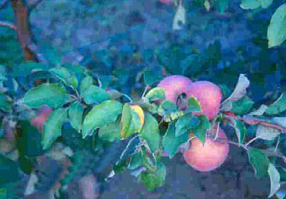  Azoto | Scarso accrescimento e vegetazione. Pochi fiori. Foglie che ingialliscono a partire dalla parte bassa della pianta. | Scarsi, di minore peso e dimensione. Qui a lato un pesco con evidenti segni di carenza da azoto, assorbito dai frutti ma scarsamente presente, con conseguente invecchiamento delle foglie dalle quali viene prelevato.
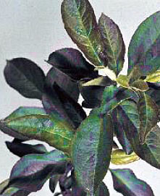  Fosforo | Scarso accrescimento. Pochi fiori. Foglie che tendono a scurirsi, come quelle del melo a lato. | Maturazione incompleta e comunque molto lenta. Tendenza al marciume in tempi più brevi.
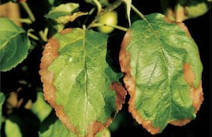  Potassio | Struttura lignea compromessa, con scarsa resistenza al gelo. Foglie giallo-bluastre con seccume sui lembi. Qui a lato l’effetto su foglie di un melo. | Di minore dimensione. Poco zuccherini ed incolori.
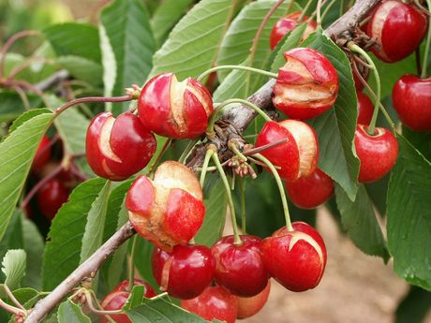  Calcio | Generale deperimento con portamento cadente. Tendenza delle foglie a seccarsi partendo dall’apice. | Tendenza alla fessurazione. L’attaccatura del frutto assume una colorazione brunastra. A lato gli effetti evidenti e distruttivi su drupe di ciliegio.
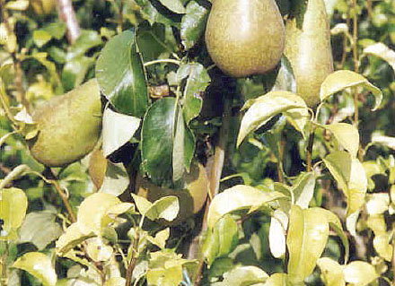  Ferro | Deperimento generale. Ingiallimento progressivo delle foglie (clorosi ferrica), spesso determinato dal terreno troppo calcareo (vedi scheda sul nutrimento delle piante), anche a seguito di errata irrigazione. | Pochi e di scarsa qualità.
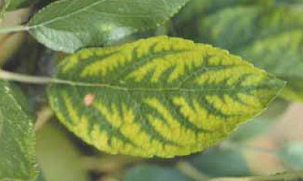  Magnesio | Ingiallimento progressivo delle foglie. Nervature in evidenza e successivo seccume. | Poco prima di raggiungere la maturazione tendono a staccarsi dai rami.
Passiamo in rassegna ora i principali insetti che attaccano le drupacee e le pomacee:
IMMAGINE | TIPO DI INSETTO | EFFETTO SULLA PIANTA
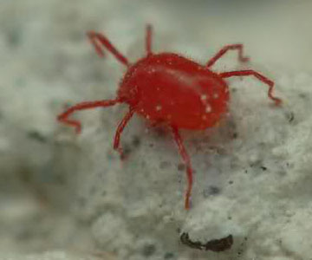 | Acaro o ragnetto, che si muove molto velocemente e spesso produce piccole ragnatele tra le foglie. | Le sue punture causano il rapido disseccamento delle foglie ed uno stato di deperimento generale della pianta.
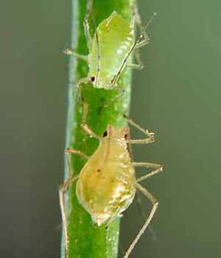 | Afidi, insetti succhiatori di vario colore che colonizzano la pagina inferiore delle foglie e i germogli, producendo abbondante “melata” zuccherina. Sono caratterizzati da una elevatissima produzione di generazioni durante il periodo estivo. | Accartocciamento delle foglie, deformazione dei germogli e arresto vegetativo. La presenza della melata attira spesso altri insetti indesiderati, come le formiche.
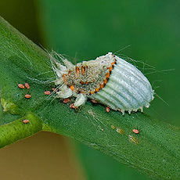 | Cocciniglia, distinta in popolazione femminile, di forma tondeggiante appiattita con scarsa mobilità e maschile, con ali per spostarsi nel periodo della fecondazione. | Provoca danni determinati dall’azione di nutrimento dell’insetto (che fora i tessuti della pianta) e dall’asfissia determinata dall’accumulo di esemplari che ricoprono in più strati i rami con i loro scudetti cerosi. La pianta deperisce velocemente.
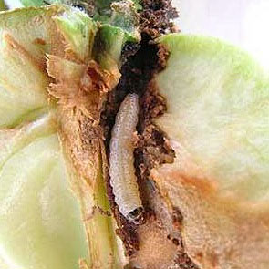 | Larve minatrici di lepidotteri di specie diverse che scavano le foglie, erodono i germogli e penetrano nei frutti. Qui a lato la larva di una Carpocapsa, uno tra gli insetti più dannosi, all’interno di un frutto. | Protetti tra le due pagine della foglia, alcune larve si nutrono progressivamente di tutto il tessuto interno e determinano il disseccamento ed il successivo distacco, con evidente deperimento della pianta. Altre larve possono distruggere i fiori, entrando nel bocciolo, e rovinare i germogli, scavando gallerie all’interno del midollo, causandone il caratteristico afflosciamento. Possono anche colpire i frutti, scavando inizialmente gallerie superficiali per poi penetrare nella polpa. Frequente è la comparsa di gomme e marciumi.
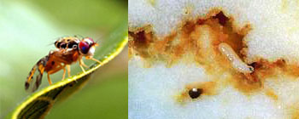 | Mosca della frutta, caratteristica di molte varietà di piante, con larve adattate alla vita all’interno dei frutti ed altissima capacità riproduttiva. | I danni sono provocati dalla deposizione delle uova, con foratura della buccia e inizio di marciume. In seguito le larve si sviluppano nel frutto e ne determinano il disfacimento.
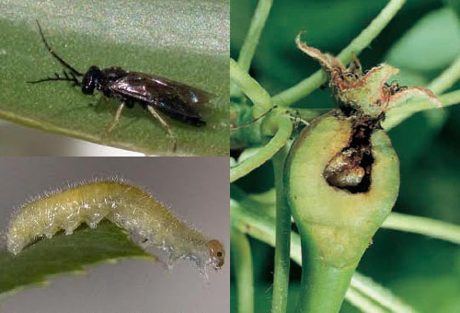 | Tentredine, piccolo imenottero di 3-5 mm di colore scuro con larve di colore verdastro, specifico delle Rosacee. La larva a lato è rappresentata ingrandita rispetto all’insetto adulto. Nel frutticino si nota l’insediamento caratteristico della larva con la sua distruzione completa. | Le giovani larve, nate dalla deposizione delle uova alla base del fiore, penetrano nel frutto scavando una galleria fino a raggiungere il centro e nutrendosi della polpa: si crea così una nicchia centrale ed il frutto cade. Prima di completare lo sviluppo ogni larva può interessare più frutti.
Uno dei problemi più frequenti su drupacee e pomacee sono le malattie fungine, che possono distruggere in breve tempo fiori e frutti compromettendo la produzione. Esse sono favorite da condizioni di clima umido e piovoso, e colpiscono più facilmente i soggetti con carenze nutrizionali:
IMMAGINE | TIPO DI FUNGO | EFFETTO SULLA PIANTA
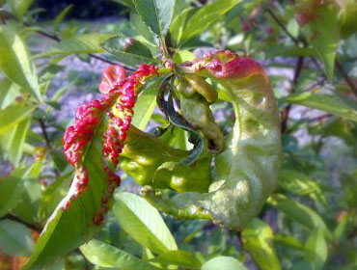 | Bolla, tipica del pesco, particolarmente resistente ai freddi invernali. Necessita trattamenti ripetuti durante il riposo vegetativo per ridurre sensibilmente il rischio. | Evidenti deformazioni di foglie con colorazione rossastra, consistenza carnosa e croccante. Danni ai rami ed ai frutti, spesso deformi e molto soggetti a caduta precoce.
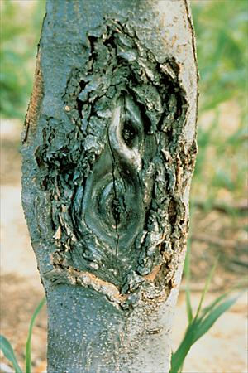 | Cancro rameale. A lato un fusto di melo attaccato pesantemente dal fungo. | Il danno causato dal fungo, che si insinua nella pianta attraverso lesioni del fusto in condizioni di elevata umidità, consiste nella fessurazione più o meno marcata, fino al disseccamento. Se il cancro è molto esteso, si può verificare la rottura del ramo in corrispondenza della lesione, sotto il peso della vegetazione.
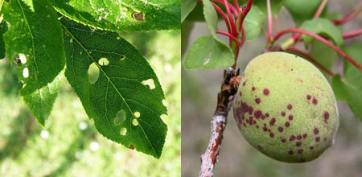 | Corineo. Particolare a lato con le foglie bucherellate e un’albicocca con i caratteristici puntini scuri. | Sulle foglie si formano alterazioni puntiformi di colore brunastro, che poi seccano e si staccano lasciando il foro. Sui rami si formano piccole zone depresse che si trasformano in lesioni cancerose, da cui esce una formazione gommosa. In seguito i rami seccano e tutta la pianta deperisce lentamente.
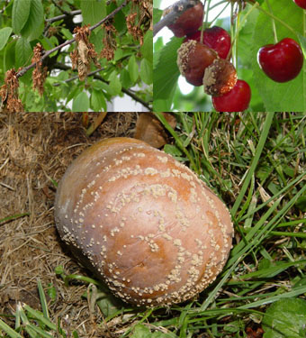 | Monilia. In alto, a lato, gli effetti sui fiori e sui frutti di ciliegio, sotto la tipica conformazione a cerchi concentrici della muffa su pomacea. | Colpisce soprattutto fiori e germogli durante l’epoca della fioritura, specialmente nelle zone particolarmente umide e piovose. I fiori presentano un colore brunastro, le foglie avvizziscono e seccano rimanendo attaccate ai rametti, che possono presentare fenditure da cui cola gomma. I frutti attaccati marciscono ricoprendosi di muffa. Arrivati a maturazione, perdono acqua, diminuiscono di volume ed assumono una consistenza legnosa.
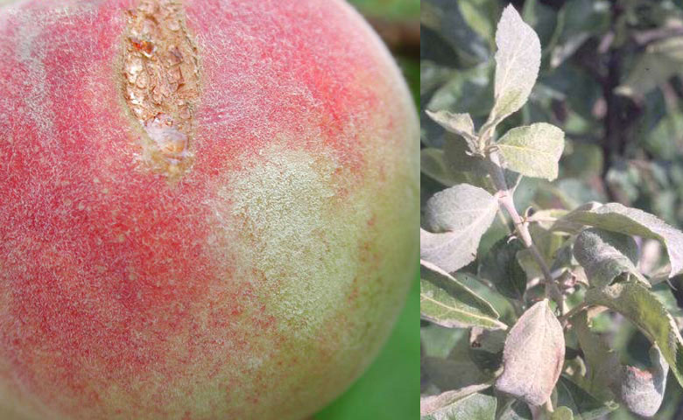 | Oidio o mal bianco. A lato, gli effetti su una pesca e su una pianta di melo, con la caratteristica colorazione bianca a consistenza polverulenta. | Il nome deriva dalla presenza di micelio di colore bianco sugli organi colpiti: foglie, germogli e frutti. Lo sviluppo del fungo necessita di temperature comprese tra 15-25 °C ed è particolarmente diretto verso i tessuti più teneri, che vengono rapidamente degenerati. I frutti si deformano e si ricoprono di muffe.
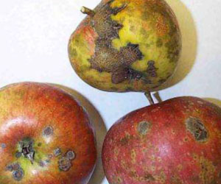 | Ticchiolatura. Gli effetti del fungo su alcuni frutti di mela, qui a lato, denotano l’impossibilità della commercializzazione degli stessi, con grave danno economico. | Le foglie presentano delle macchie decolorate superficiali, presto brune ed estese anche alla pagina inferiore, ai rametti più giovani ed ai frutti. In presenza di grave infezione la pianta può defoliarsi molto velocemente e compromettere l’intero ciclo vegetativo. Il fungo sopravvive durante l'inverno come spora nelle foglie cadute, che vanno quindi distrutte.

